Муниципальное казенное учреждение культуры «Крыловская межпоселенческая библиотека» муниципального образования
Крыловский район

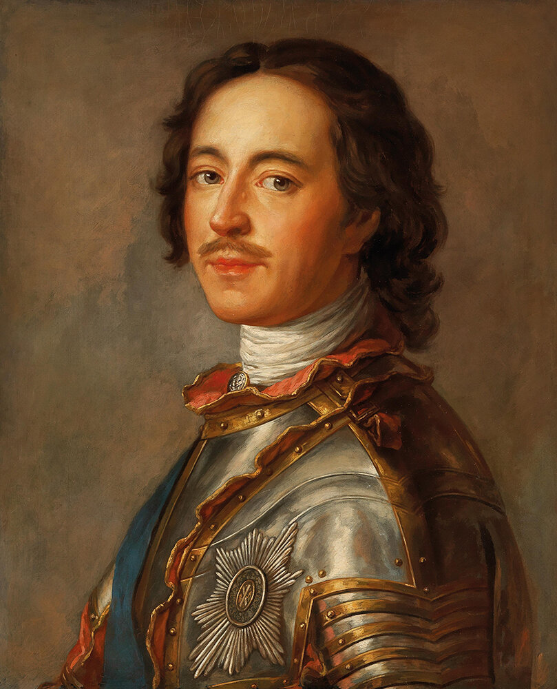
ПЁТР ВЕЛИКИЙ –
первый Российский император
к 350-летию со дня рождения
Методический материал

ст. Крыловская

Составители:
Саенко Т.А.
главный библиотекарь методико – библиографического отдела

Ответственный за выпуск:
Молчанова О.А. директор
МКУК «Крыловская МБ»

Петр Великий – первый Российский император: к 350 летию со дня рождения: методический материал / МКУК «Крыловская МБ»; составитель: Т.А. Саенко: ответственная за выпуск О.А. Молчанова.- Крыловский район, станица Крыловская, 2022г. - 32

Данный методический материал, содержат исторические данные, пособие игры, викторины, кроссворды, и многое другое в помощь работе общедоступных библиотек по планированию и подготовке мероприятий, посвящённых к 350-летие со дня рождения Петра I.

От составителя
6 июня 2022 г. наша страна будет отмечать 350-летие со дня рождения Петра I, прозванного Великим и ставшего первым Императором Всероссийским.
Пётр I – величайшая фигура в российской истории. Невозможно найти другого исторического деятеля, столь существенно повлиявшего на развитие нашего государства. Споры о нём начались при его жизни и продолжаются до сих пор.
В рамках Указа Президента Российской Федерации В.В. Путина «О праздновании 350-летия со дня рождения Петра I», учитывая большое значение реформ выдающегося государственного деятеля для истории России. Памятную дату широко отпразднуют по всей стране. В субъектах России утверждены и уже начали реализовываться региональные планы мероприятий, проводятся конференции, выставки, образовательные проекты, исторические и литературные конкурсы и многое другое. https://culture.gov.ru/about/departments/departament_nauki_i_obrazovaniya/activities/3112295/?PAGEN_1=1
http://www.kremlin.ru/acts/news/58907
Методическое пособие призвано оказать помощь специалистам библиотек, в организации работы в период подготовки и празднования юбилея великого государственного деятеля России. Разнообразные по формам и содержанию мероприятия, предлагаемые коллегам в данном издании, способствуют воспитанию патриотизма у подростков и юношества, укреплению их познавательного интереса к истории нашей страны, и в частности, к исторической личности Петра I.

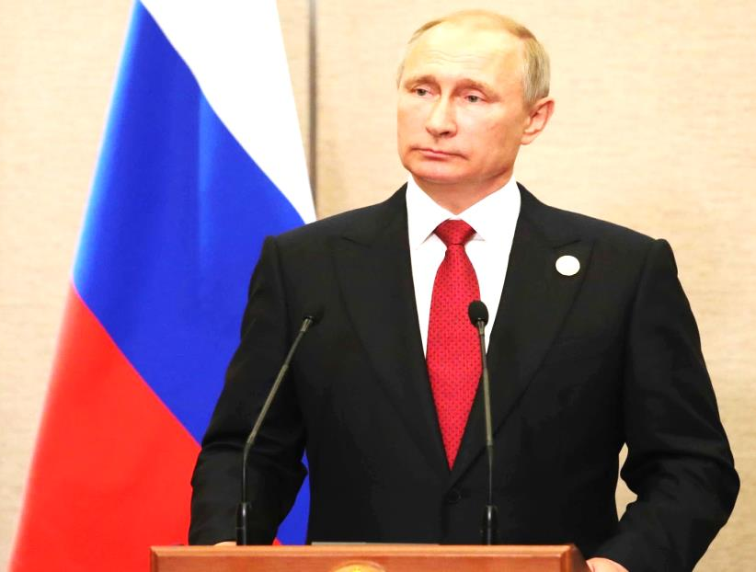
Указ Президента Российской Федерации
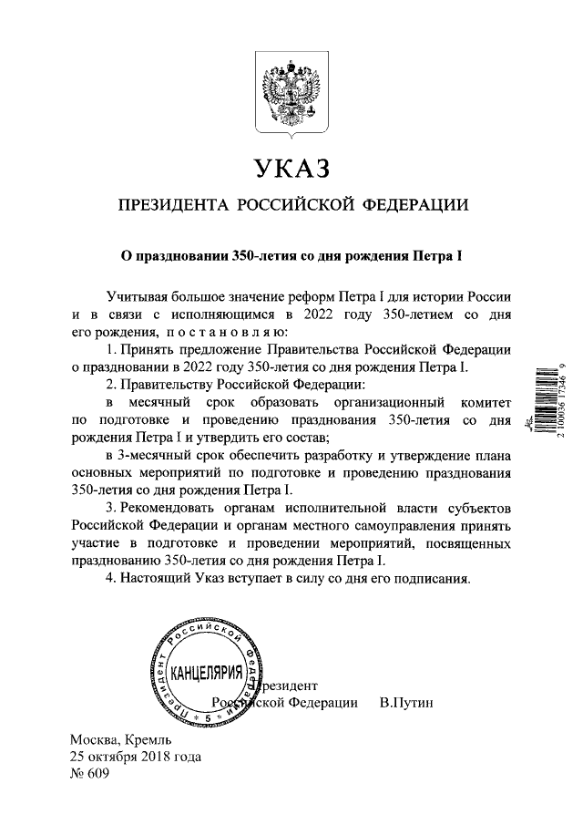
О праздновании 350-летия со дня рождения Петра I

Краткая биография

Пётр I Великий
(1672-1725)
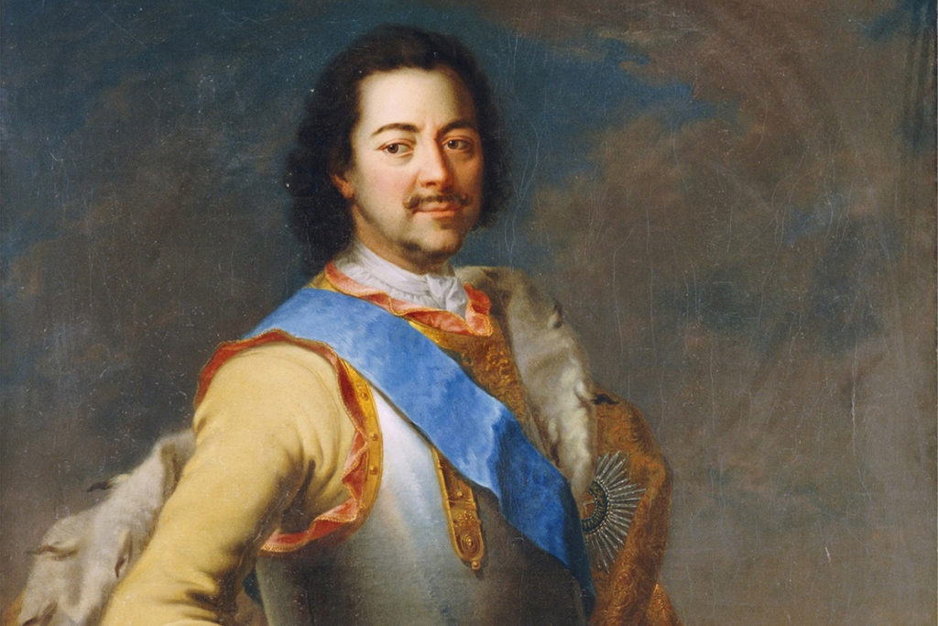
Петр I родился 30 мая 1672 года в Москве. В детстве он получил домашнее образование, с юных лет знал немецкий язык, затем изучал голландский, английский и французский язык. С помощью дворцовых мастеров освоил много ремесел (столярное, токарное, оружейное, кузнечное и др.). Будущий император с раннего детства увлекался военным делом. В возрасте 17 лет серьёзно занялся кораблестроением. Впоследствии он проявит себя как очень образованный и талантливый военачальник. Петр I был младшим сыном царя Алексея Михайловича от второго брака с Натальей Нарышкиной. Будущий император был физически крепкий, подвижный, любознательный и способный, обладал хорошей памятью.
(Из Большой советской энциклопедии)
http://niv.ru/doc/encyclopedia/bse/articles/3637/petr-i-velikij.htm
В апреле 1682 года Петр был возведен на престол после смерти бездетного царя Федора Алексеевича в обход своего сводного старшего брата Ивана. Однако сестра Петра и Ивана – царевна Софья и родственники первой жены Алексея Михайловича – Милославские использовали стрелецкое восстание в Москве для дворцового переворота. В мае 1682 года приверженцы и родственники Нарышкиных были убиты или сосланы, "старшим" царем был объявлен Иван, а Петр – "младшим" царем при правительнице Софье. Во 2-й половине 1680-х годов начались столкновения между Петром и Софьей Алексеевной, стремившейся к единовластию. В августе 1689 года, получив известия о подготовке Софьей дворцового переворота, Петр поспешно уехал из Преображенского в Троице-Сергиев монастырь, куда прибыли верные ему войска и его сторонники. Софья была отрешена от власти и заключена в Новодевичий монастырь, ее приближенные сосланы или казнены. После смерти Ивана Алексеевича в 1696 году Петр I стал единодержавным царем. Обладая сильной волей, целеустремленностью и большой работоспособностью, Петр I в течение всей жизни пополнял свои знания и навыки в различных областях, уделяя особое внимание военному и морскому делу. В 1689-1693 годы под руководством голландского мастера Тиммермана и русского мастера Карцева Петр I учился строить корабли на Переславском озере. В 1697-1698 годах во время первой заграничной поездки прошел полный курс артиллерийских наук в Кенигсберге, полгода работал плотником на верфях Амстердама (Голландия), изучая корабельную архитектуру и черчение планов, окончил теоретический курс кораблестроения в Англии.
Вклад Петра I в развитие России неоценим. Так, 27 мая 1703 года в устье реки Невы на Заячьем острове была заложена крепость, план которой начертил сам Пётр. Именно с этого места и началась история города Санкт-Петербурга. Через 9 лет после основания, в 1712 году, город стал столицей России. Пётр I прославился своими реформами, которые изменили жизнь страны и народа, и сделали Россию более современным и сильным государством. В частности, он провёл реформу органов государственного управления, ряд военных реформ, много сделал для культуры и образования, развития промышленности и торговли. Благодаря Петру I, в России появился один из самых любимых всенародных праздников − Новый год. 20 декабря 1699 года царь подписал указ о переходе России на новое летосчисление и переносе празднования Нового года с 1 сентября на 1 января. После его указа в России наступил первый Новый год «по-новому», от «Рождества Христова», а не от «Сотворения мира». Основание Российской Империи, создание регулярной армии и флота, введение начального образования, развитие медицины и здравоохранения, внедрение новых стандартов денежной системы − это лишь малая часть того, чего добился Пётр I за годы своего правления.
По приказу Петра I за границей закупались книги, приборы, оружие, приглашались иностранные мастера и ученые. Петр I встречался с Лейбницем, Ньютоном и другими учеными, в 1717 году он был избран почетным членом Парижской Академии наук. Петр I расширил владельческие права помещиков над имуществом и личностью крепостных, заменил подворное обложение крестьян подушным, издал указ о посессионных крестьянах, которых разрешалось приобретать владельцам мануфактур, практиковал массовую приписку государственных и ясачных крестьян к казенным и частным заводам, мобилизацию крестьян и горожан в армию и на строительство городов, крепостей, каналов и др. Указ о единонаследии в 1714 году уравнял поместья и вотчины, предоставив их владельцам право передавать недвижимое имущество одному из сыновей, и тем самым закрепил дворянскую собственность на землю. Табель о рангах в 1722 году установил порядок чинопроизводства в военной и гражданской службе не по знатности, а по личным способностям и заслугам.
В период с 1700 по 1721 годы в России было открыто множество гражданских и военных школ. Среди них школа математических и навигационных наук; артиллерийская, инженерная, медицинская, горные, гарнизонные, духовные школы, цифирные школы бесплатного обучения детей всех чинов, морская академия в Петербурге. Петром I была создана Академия наук, при которой был учреждён первый российский университет, а при нём первая гимназия. В 1721 году Россия была провозглашена империей. Но действовать эта система начала уже после смерти Петра. Сохранилось описание внешности Петра I, сделанное одним из его современников: «Царь Пётр Алексеевич был высокого роста, скорее худощавый, чем полный, волосы у него густые, короткие, тёмно-каштановые, глаза большие, чёрные, с длинными ресницами, рот хорошей формы, но нижняя губа немного испорчена, лицо смуглое, с хорошими чертами, выражение лица прекрасное, с первого взгляда внушающее уважение. При его большом росте – два метра четыре сантиметра – ноги казались очень тонкими, голова его часто нервно дёргалась». Пётр обладал большой физической силой. Сам принимал участие в пытках и казнях. Был скор на наказание, принуждение и расправ. И в то же время отличался отходчивостью, рассудительностью и доброжелательностью, разумной требовательностью, обладал чувством юмора. Вставал Пётр рано утром – в пять часов. В одиннадцать обедал. Любил редьку, солёные огурцы, кашу, студень, ветчину и квас, и требовал, чтобы пища всегда была обжигающе горячей. Умер Пётр в расцвете сил. Он простудился, помогая спасать моряков с потерпевшего крушение корабля, заболел и скончался, даже не успев назначить наследника.

Ознакомиться подробнее с биографией российского императора можно здесь:
Книги
1). Брикнер, А.Г. Иллюстрированная история Петра Великого / А.Г. Брикнер. – [перепеч. изд. 1902г.]. – Москва: Сварог и К, 2002. – 682 с.
2). Валишевский, К.Ф. Пётр Великий : исторический очерк / К.Ф. Валишевский. – Санкт-Петербург: Лениздат, 2004. – Т. 1. – 284 с.; Т. 2. – 286 с.
3). Павленко, Н.И. Пётр I / Н.И. Павленко. – Изд. 5-е. – Москва: Молодая гвардия, 2004. – 428 с.
4). Пётр Великий в преданиях, легендах, анекдотах, сказках, песнях / сост., подгот. текста, вступ. ст. и примеч. Б.Н. Путилова. – Санкт-Петербург: Гуманит. агентство «Акад. проект», 2000. – 303 с.
5). Труайя, Анри. Пётр Великий / Анри Труайя; пер. с фр. И. Щегловой. – Москва: ЭКСМО, 2004. – 444 с.
6). Цветков, С.Э. Пётр Первый. 1672 – 1725 / С.Э. Цветков. – Москва: Центрполиграф, 2005. – 591 с.
7) Мальцева, О.В. «Эпоха Петра I» : [рассказ о жизни и деятельности Петра Первого] / О.В. Мальцева // Читаем, учимся, играем. – 2012. – № 9. – С. 58-65.
8) Семенова, Н.В. Идея империи в России XVIII – начала XX века: образ Петра I / Н.В. Семенова // Русская литература. – 2011. – № 4. – С. 138-143.
Ссылки
https://ria.ru/20130304/925668903.html
https://xn--1-itb3afj.xn--p1acf/
https://www.deti.fm/petr-pervyi-350let
https://arzamas.academy/materials/1154
https://bigenc.ru/domestic_history/text/3826088
https://news.rambler.ru/other/37105189-biografiya-petra-i/
https://uznayvse.ru/znamenitosti/biografiya-petr-pervyy.html
https://www.rosimperija.info/post/1640
http://niv.ru/doc/encyclopedia/bse/articles/3637/petr-i-velikij.htm
Интересные факты, о Петре Великом:
https://www.culture.ru/s/petr-i/
https://www.culture.ru/s/vopros/pervyi-novyi-god/
https://www.culture.ru/materials/205263/pyotr-i-biografiya-v-portretakh
https://100-faktov.ru/100-interesnyx-faktov-iz-zhizni-petra-1/

https://zen.yandex.ru/media/imdvor/k-300letiiu-osnovaniia-rossiiskoi-imperii-i-
350letiiu-petra-velikogo-5fbe34bb0b4af80149490aa1

https://zen.yandex.ru/media/id/5d4bda3be6cb9b00ac382892/35-zanimatelnyh-faktov-o-
petre-1-5edf30d0cd79ba3f2f906835

https://fishki.net/3562903-60-interesnyh-faktov-o-velikom-rossijskom-imperatore-i-
reformatore-petre-1.html
https://www.liveinternet.ru/users/nadir5/post345275669/

https://vm.ru/society/175907-po-carskomu-ukazu-10-gorodov-osnovannyh-petrom-
velikim
http://cgon.rospotrebnadzor.ru/content/33/2902/

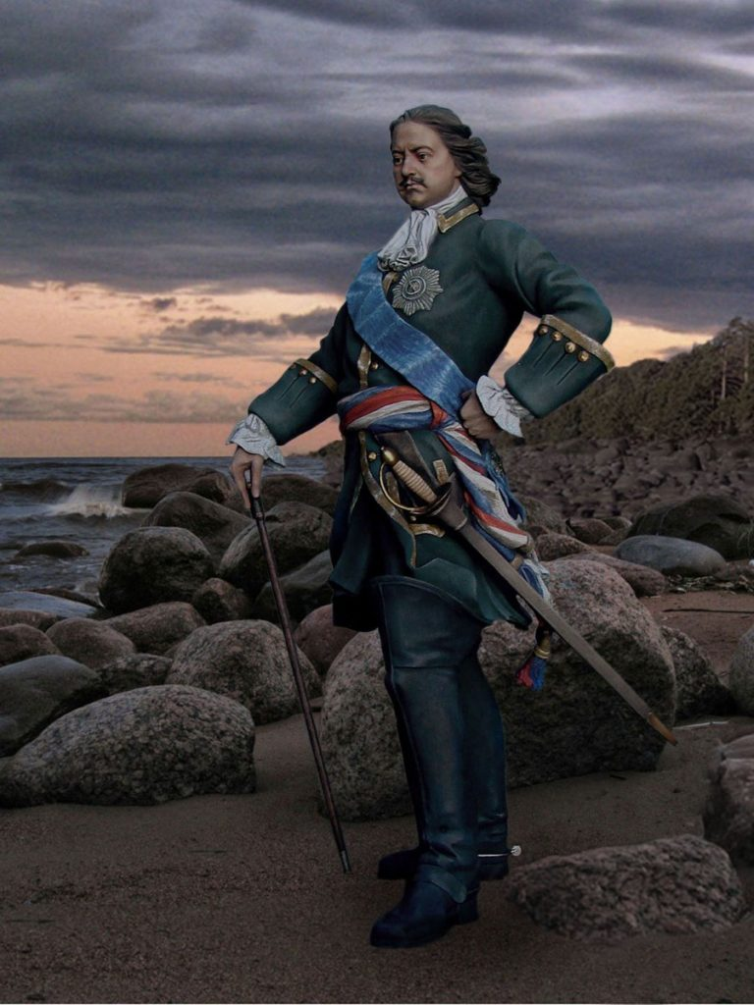

Организация культурно-досуговых мероприятий
к 350-летию со дня рождения Петра I.
При подготовке мероприятий, посвящённых празднованию 350-летия со дня рождения российского императора Петра I, предлагаем следующую информацию.
На портале «Культура. РФ» доступен раздел «Как Пётр I изменил Россию» https://www.culture.ru/s/petr-i/. Здесь размещены статьи, интересные факты о биографии российского императора, представлены книги о Петре I, видеолекции и документальные фильмы, стихотворения, посвящённые ему и т.д.
На сайте Российского исторического общества собрано множество интересных материалов, посвящённых реализации проекта «350-летие со дня рождения Петра I»: https://historyrussia.org/component/tags/tag/122.html Материалы для проведения Всероссийского Петровского урока для обучающихся с 1 по 11 классы и дошкольников представлены здесь: https://petr.fedcdo.ru/.
Большое количество тематических заголовков, посвящённых Петру I,
представлены здесь пройдя по ссылке: https://bibliomaniya.blogspot.com/2021/08/100_01788902675.html#more
Культурно-досуговые мероприятия, организуемые библиотеками к 350-летию со дня рождения Петра I, должны раскрывать роль и значение личности великого императора-реформатора для истории России, отражать его преобразовательную деятельность. Формы мероприятий могут быть самыми разнообразными: литературно-исторические экскурсии, викторины, познавательные беседы, уроки истории, познавательные игры, брейн-ринги, квесты и др. Цель всех проводимых мероприятий − воспитание патриотизма, изучение великой личности и его влияния на историю страны. В мероприятиях могут принимать участие как дети школьного и дошкольного возраста, так и взрослые граждане. При подготовке мероприятий необходимо учитывать возрастные особенности их участников. Так, для дошкольников и учащихся начальной школы подходящими формами мероприятий могут стать рассказ, беседа, урок истории, игра-путешествие, виртуальная экскурсия. Важно донести до аудитории, кем был Пётр I, почему этот исторический деятель остался в истории и народной памяти, чем он прославился, познакомить с интересными фактами его биографии.
Возможными темами познавательных бесед могут стать: «Личность в истории – Пётр Первый!», «Первый император России», «Великий государь великого государства», «Когда Пётр Великий был маленьким», «Детство Петра Великого», «Необычный царь Пётр I», «Жил да был на свете царь».
Книги
1). Петрухинцев, Н.Н. Два флота Петра I: технологические возможности России: [XVII-XVIII вв.] / Н.Н. Петрухинцев // Вопросы истории. – 2003. – № 4. – С. 117-128. – Библиогр. в примеч.
2). Славнитский, Н.Р. Пётр I и его «птенцы» в осадных операциях Северной войны / Н.Р. Славнитский // Военно-исторический журнал. – 2019. – № 11. – С. 65-70. – Библиогр. в примеч.
3). Храмов, В.Ю. «Игра стала предвестником настоящего дела»: петровские военные забавы и потехи 1683 – 1694 гг. как опыт проведения военных игр и манёвров / В.Ю. Храмов // Военно-исторический журнал. – 2014. – № 4. – С. 44-46.
4). Черная, Л. Гребцами на бортике были Пётр Великий и его адмиралы : водные забавы российского монарха / Людмила Черная // Родина. – 2017. – № 10. – С. 116-119.
Мероприятия с учащимися среднего и старшего школьного возраста должны быть наполнены более детальным содержанием с использованием активных познавательных технологий (обсуждение проблемных ситуаций, игровые приёмы, театрализованные постановки и т.д.). Викторины и конкурсы, квесты, познавательные игры, круглые столы − данные форматы мероприятий, несомненно, понравятся школьникам. Ребятам можно предложить блеснуть своими знаниями о Петре I, дав им возможность принять участие в различных познавательно-исторических играх, брейн-рингах или квестах.
Тематика историко-познавательных игр может быть разной: биография Петра I, создание регулярной армии и флота, петровские реформы в области культуры и образования, главные битвы и морские сражения Северной войны и др.
Игры можно проводить под следующими названиями: «Великий Пётр I», «Петровские потехи», «Великий царь и реформатор», «Пётр Первый и его реформы», «Как нам царь Пётр новогоднюю ёлку подарил», «Предания о Петре Великом», «Славные дела Великого Петра», «Пётр Великий: личность и эпоха».
Для школьников можно организовать исторический брейн-ринг, исторический турнир или квест-игру «Имени Петра I», «По пути реформ: что мы знаем о Петре I», «Окно в Европу», «Армия и флот времён Петра I», «Галерея славных дел Петра I», «Личность Петра. История и современность», «Могучий властелин судьбы – Пётр Великий».
Во время квест-игры участникам можно рассказывать о личности Петра I, его реформах, интересных фактах биографии и т.д. Станции могут носить следующие названия: «Личность Петра 1», «Культурные реформы», «На Корабельной верфи», «Северная война: даты и события», «Символ петровских реформ», «Исторические пазлы», «Военный мундир», «Угадай события, вспомни дату» и др.

С примерными сценариями квестов, брейн-ринга, познавательных игр и иных форм внеклассных мероприятий можно ознакомиться здесь:
1). Вальская, Т.А. Петровская ассамблея: [сценарий праздничных игр к 330-летию со дня рождения царствования Петра I (1672 – 1725)] / Т.А. Вальская // Читаем, учимся, играем. – 2001. – № 7. – С. 4-7.
https://pandia.ru/text/81/012/6973.php
2). Давыдова, М.А. Марсовы потехи: [сценарий игры для мальчиков] / М.А. Давыдова // Читаем, учимся, играем. – 2002. – № 8. – С. 39-40.
3). Давыдова, М.А. Петровские военные забавы: [сценарий театрализованной беседы] / М.А. Давыдова // Читаем, учимся, играем. – 2002. – № 8. – С. 36-38.
http://history.milportal.ru/petrovskie-voennye-zabavy-i-potexi-1683-1694-gg-kak-opyt-provedeniya-voennyx-igr-i-manyovrov/
4). Морозов, А.Ю. Историко-географический тренинг по эпохе Петра Великого / А.Ю. Морозов // Преподавание истории в школе. – 2011. – № 10. – С. 56-59.
Земли русской государь», «Град Петра Великого: необычные факты о Санкт-Петербурге», «Потешные полки юного Петра I».
Эффективной формой мероприятия могут стать виртуальные экскурсии, во время которых можно, например, предложить слушателям «посетить» Санкт-Петербург и другие памятные места, связанные с именем Петра I и его эпохой, или стать участниками военного похода.
Названия виртуальных экскурсий могут быть следующими: «Пётр I и его город», «Полтавская битва − триумф Петра I», «Личность Петра I в литературе», «Люблю тебя, Петра творенье...» (о Санкт-Петербурге), «Начало славных дней Петра», «Град Петра», «Мир образов искусства Петровского времени», «Образ Петра Великого в скульптуре и живописи», «От Петра Великого до наших дней», «Колыбель Российского флота».

Список литературы по истории Санкт-Петербурга:
1). Анисимов, Е.В. Юный град: Петербург времён Петра Великого / Е.В. Анисимов. – Санкт-Петербург: Дмитрий Буланин, 2003. – 364 с.
2). Николаева, М.В. Санкт-Петербург Петра I: история дворовладений: застройка и застройщики / М.В. Николаева. – Москва: Прогресс-Традиция, 2014. – 998 с.
3). Кошель, П. Первоначальный Петербург: [история Санкт-Петербурга, XVIII век] / П. Кошель // История : Прил. к газ. «Первое сент.». – 2002. – № 38. – С. 1-12.
4). Луговских, О.В. Что вы знаете о Петербурге?: [викторина] // Читаем, учимся, играем. – 2002. – № 8. – С. 41-44.
Список литературы по тематике армии и флота петровских времён:
1). Болтунова, Е.М. Петровская гвардия / Е.М. Болтунова // Преподавание истории в школе. – 2003. – № 9. – С. 14-18. – Библиогр.: 14 назв.
2). Водарский, Я.Е. Легенды Прутского похода Петра I (1711 г.): [история России] / Я.Е. Водарский // Отечественная история. – 2004. – № 5. – С. 3-26. – Библиогр. в примеч.
3). Кийко, А. «Морским судам быть!»: [Пётр I и строительство военно-морского флота] / А. Кийко // Персона. – 2008/2009. – № 9/1. – С. 76-78.
4). Курукин, И. «Восточного пути врата отворить»: Каспийский поход Петра I / Игорь Курукин // Знание-сила. – 2013. – № 9. – С. 56-63 ; № 10. – С. 71-77.
5). Максимов, В. Трофеи и лавры Полтавы: [к 295-летию Полтавской битвы, 1709 г.] / В. Максимов // Слово. – 2004. – № 2. – С. 102-111.
Ссылки
https://infourok.ru/kvest-igra-petr-i-russkij-car-4934727.html
https://urok.1sept.ru/articles/686150
https://nsportal.ru/shkola/stsenarii-prazdnikov/library/2019/06/17/kvest-igra-tvorenie-petra-1
https://multiurok.ru/files/istoricheskaia-igra-petr-i-i-ego-slavnye-dela.html
https://www.maam.ru/detskijsad/istoricheskaja-viktorina-po-teme-yepoha-petra-1.html
http://zvonoknaurok.ru/load/istorija/vneklassnye_meroprijatija/igra_quot_petr_i_i_ego_vremja_quot/106-1-0-2780
https://pedsovet.su/load/325-1-0-30972
http://school136.perm.ru/sunduk/merop_vranithyna.doc
https://nsportal.ru/shkola/vneklassnaya-rabota/library/2017/12/10/vneklassnoe-meropriyatie-o-pervyy-petr-vo-vsem-ty
https://uchitelya.com/istoriya/156128-meropriyatie-lichnost-petra-velikogo-v-istorii-rossii-8-klass.html
https://ped-kopilka.ru/blogs/vera-valerevna-ljapina/scenarii-poznavatelnogo-igrovogo-chasa-rastenija-kotorye-prishli-s-petrom-i-v-rosiyu-dlja-nachalnoi-shkoly.html
https://pandia.ru/text/78/203/3604.php
https://videouroki.net/razrabotki/vneklassnoe-integrirovannoe-meropriyatie-po-istorii-i-literature-petr-i-geniy-ili-zlodey.html
https://www.art-talant.org/publikacii/4012-scenariy-dosugovogo-meropriyatiya-petrovskaya-assambleya
https://www.maam.ru/detskijsad/scenarii-prazdnika-den-rozhdenija-petra-i-v-detskom-sadu.html https://kopilkaurokov.ru/istoriya/meropriyatia/konspiekt_i_priezientatsiia_dlia_uroka_ili_vnieklassnogho_zaniatiia_po_tiemie_pietr_piervyi_i_iegho_vriemia
Можно провести с ребятами час истории «Пётр Первый и его реформы», «Влияние Петра I на развитие России», «Интересные факты правления Петра I», «Землю русскую прославивший», или предложить им обсудить на круглом столе, например, реформы Петра Великого и их значение в истории России «Реформы Петра Первого в истории государства», «Реформы Петра I: всё для России», «Царь-реформатор: исторические реформы Петра I», «Пётр Великий как законодатель».
Список полезной литературы для детей:
1). Алексеев, С.П. Пётр I: рассказы / С.П. Алексеев. – Москва: Логос, 2002. – 50 с.
2). Каштанов, Ю.Е. Эпоха Петра: Нравы. Обычаи. События. Люди / Ю. Каштанов. – Смоленск: Русич, 2000. – 63 с.
3). Наумов, В.П. Повседневная жизнь Петра Великого и его сподвижников / Виктор Наумов. – Москва: Молодая гвардия, 2010. – 442 с.
4) Рассказы о Петре Великом / худож. З. Ярина. – Москва : Оникс, 2008. – 159 с. : ил. – (Библиотека российского школьника: БРШ) (Читаем по школьной программе).
5). Толстой, А.Н. Пётр Первый: [роман] : в 3 книгах / А.Н. Толстой. – Москва : Логос, 2010. – Кн. 1. – 584 с.; Кн. 2. – 498 с.; Кн. 3. – 274 с.
6). Изнанцев, В. «Аз бо в чину учимых и учащих мя трубую»: [как учился Пётр I] / В. Изнанцев // Обучение в России. – 2004. – № 1. – С. 54-55.

Список литературы по реформам Петра I:
1). Анисимов, Е.В. Пётр Великий: личность и реформы / Евгений Анисимов. – Санкт-Петербург [и др.] : Питер : Питер пресс, 2009. – 446 с.
2). Волкова, И.В. Военное строительство Петра I и перемены в системе социальных отношений в России : [история России, XVIII в.] / И.В. Волкова // Вопросы истории. – 2006. – № 3. – С. 35-51. – Библиогр. в примеч.
3). Запесоцкий, Ю.А. Петровские реформы как культурная доминанта (перечитывая Д.С. Лихачева) / Ю.А. Запесоцкий // Новая и новейшая история. – 2007. – № 4. – С. 67-74.
4). Нефедов, С.А. «Вызовы» и «ответы» в истории России : (на примере допетровских и петровских реформ, 1615-1725) / С.А. Нефедов // Социологические исследования. – 2017. – № 9. – С. 78-87.
5). Сюэфэн, С. Реформы Петра I и первый академический университет / С. Сюэфэн, Ю. Чжан // Высшее образование в России. – 2004. – № 6. – С. 166-170. – Библиогр.: 10 назв.
6). Устиян, И. Петровские преобразования : [Пётр I, реформы] / И. Устиян // Экономист. – 2004. – № 8. – С. 67-76.
11). Черникова, Т.В. Парадоксы петровской европеизации / Т.В. Черникова // Новая и новейшая история. – 2018. – № 5. – С. 3-22.
12). Шембакова, О.М. Петровские реформы : [урок истории] / О.М. Шембакова // Читаем, учимся, играем. – 2009. – № 1. – С. 17-28.

Для студентов и взрослых граждан можно пригласить принять участие в следующих мероприятиях:
1) литературные дебаты «Личность и деятельность Петра I»;
2) литературный эрудит-турнир «Великие географические открытия в эпоху Петра I», «Европейские маршруты Петра Великого»;
3) брейн-ринг «Эпоха славных дел», «Петровские реформы»;
4) познавательная программа «Кулинарные пристрастия Петра I»,
«У штурвала корабля» (об истории военно-морского флота);
5) час искусств «Эпоха Петра I глазами художников», «Образ Петра I в скульптуре», «Образ Петра I на картинах известных мастеров живописи», «Пётр I: биография императора в портретах»;
6) литературный вечер «Поэмы А.С. Пушкина «Полтава» и «Медный всадник», «Тема Петра I в творчестве А.С. Пушкина»;
7) библиовернисаж «Возлюбленные уста: Пётр I и его женщины»;
8) видеолекторий «Великие имена России. Пётр Первый», «Пётр Великий: личность и реформы», «Пётр I. Кто он?».

Список литературы и источников по теме «Образ Петра I в искусстве»:
1). Хуан, Мин Хун. Образ Петра I в русском искусстве / Хуан Мин Хун // Вестник Московского университета. Серия 8, История. – 2009. – № 6. – С. 85-88. – Библиогр. : 15 назв.
2). Шипилов, А.В. Кунсткамера Петра I : российский музей как реформа и инструмент социокультурных изменений / А. Шипилов // Общественные науки и современность. – 2003. – № 5. – С. 160-170. – Библиогр.: 6 назв.
3) https://xn--1-itb3afj.xn--p1acf/%D0%B3%D0%B0%D0%BB%D0%B5%D1%80%D0%B5%D1%8F/
4) https://www.culture.ru/materials/205263/pyotr-i-biografiya-v-portretakh
5) https://spbcult.ru/articles/personalii/obraz-petra-i-v-zhivopisi/
6) https://peterburg.center/ln/pyotr-i-velikiy-v-zhivopisi-kartiny-izobrazheniya-risunki-i-portrety-imperatora.html
7)https://studbooks.net/579166/kulturologiya/obraz_petra_i_v_interpretatsii_russkih_i_zarubezhnyh_hudozhnikov_xviii_v
8) http://www.hist.msu.ru/Science/Disser/Min.pdf
9) http://azovlib.ru/index.php/2016-04-06-12-21-42/2-uncategorised/2697-2019-05-28-14-23-24
Для всех категорий аудитории интересны будут викторины, в том числе в онлайн-формате, посвящённые эпохе петровских преобразований: «Колесо истории: эпоха Петра I», «Что я знаю о Петре Первом?», «Эпоха петровских преобразований», «Эпоха славных дел», «Великий преобразователь России», «Основные события правления Петра I», «Славные дела Великого Петра», «Великое время Петра», «Гордимся именем твоим!», «Какая сила в нём сокрыта…?», «Нам завещано Петром...», «Россию поднял на дыбы…», «Я верю в будущность России», «Во всём первый Пётр I», «Император. Реформатор. Человек», «Необычный царь Пётр I. Основание Санкт-Петербурга», «Пётр I: биография, история, увлечения», «Реформы славные Петра».
Основу викторины составят вопросы о жизни и деятельности Петра Великого. Викторины будут носить информационно-познавательный характер. Можно использовать разные виды вопросов: с вариантами ответов или без вариантов ответов. Кроме того, можно организовать интеллектуальную игру в формате квиза, разделив участников на команды. Квиз – это вид викторины, в которой команды отвечают на вопросы и за правильные ответы получают баллы. В конце определяются победители, которые получают призы. В квизе могут участвовать команды от 2 до 5 человек. Вопросы должны быть разбиты на шесть раундов. Сама игра занимает около часа. Вопросы для викторин и квизов можно почерпнуть из источников, предлагающих ознакомиться с биографией Петра I и интересными фактами из его жизни, представленных выше в разделе «Краткая биография Петра Первого», а также пройдя по этим ссылкам:
1) https://botana.biz/prepod/istoriya/osu76acn.html
2) https://veselokloun.ru/viktorina-Petr1.php
3) https://урок.рф/library/viktorina_pyotr_i_i_petrovskie_vremena_100122.html
4) https://iodb.ru/2020/05/onlajn-viktorina-petr-i-osnovatel-sankt-peterburga/
5) https://videouroki.net/razrabotki/viktorina-po-istorii-epokha-petra-i.html

Интересными могут стать следующие мероприятия:
1) исторический экскурс «От Петра Великого до наших дней», «Личность Петра в истории России», «Великий государь и реформатор»;
2) исторический вояж «Царь, самодержец, император», «Здесь будет город заложен…», «И грянул бой, Полтавский бой!»;
3) кинолекторий «Кабинет чудес: о петровской Кунсткамере», «Реформы Петра Великого в области медицины», «Жизнь и судьба великого реформатора»;
4) тематический вечер «Первый император великой России», «Как Россия стала морской державой» (история российского флота от Петровских времен).
Можно провести уличную акцию «Почему Петра I называют Великим?», «Какие произведения о Петре I Вы знаете?», «По пути реформ: что мы знаем о Петре I».
На протяжении всего юбилейного года в библиотеках необходимо оформлять книжные выставки, в том числе виртуальные, которые будут знакомить пользователей с биографией великого правителя, с историей России в период его правления. Книжные и виртуальные выставки, тематические книжные полки можно оформить под такими названиями: «Великие дела Петра», «Великий государь великого государства», «Имя в истории России: Пётр I», «Многогранная личность Петра Великого», «Исторические портреты: Пётр I», «Личность Петра I в истории России», «Он сам был целая история: Пётр I», «Первый император России», «Город белых ночей», «Город-музей Петергоф», «Град Петра Первого», «Путь Великого императора», «Кумир на бронзовом коне: Пётр I», «Царь – реформатор», «Русская история в лицах: Пётр I», «Знакомство с эпохой Петра I».
Формы выставок могут быть разные: выставка-обзор, выставка-портрет, выставка-иллюстрация, выставка-диспут, выставка-кроссворд, выставка-диалог, выставка-викторина и др. На книжных выставках пользователи смогут познакомиться с литературой о жизни и достижениях Петра I и его сподвижников, о его реформах.
https://mcbtacina.rnd.muzkult.ru/media/2019/03/18/1259356402/Plan_meropriyatij.Petr_1.pdf
https://pandia.ru/text/86/082/41953.php
Можно организовать в библиотеке показ видеороликов, мультфильмов, документальных и художественных фильмов о Петре I. Многие режиссеры не раз использовали его образ в кинематографе. Были сняты такие фильмы, как: «Царевич Алексей» (1918), «Баллада о Беринге и его друзьях» (1970), «Табачный капитан» (1972), «Сказ про то, как царь Петр арапа женил» (1976), «Юность Петра» (1980), «В начале славных дел» (1980), «Россия молодая» (1982), «Дмитрий Кантемир», «Царевич Алексей» (1997), «Тайны дворцовых переворотов. Завещание императора» (2000), «Петр Первый. Завещание» (2011) и др. Художественный фильм «Петр Первый», снятый в 1937 г. режиссером Владимиром Петровым, можно посмотреть, обратившись к ссылке https://www.youtube.com/watch?v=v7Y8XFc44Vs ;
Фильм о Петре 1.
https://www.youtube.com/watch?v=YcCmTzRXs_0
Занимательные документальные фильмы и видеолекции, посвящённые личности Петра I представлены здесь:
https://w.histrf.ru/articles/article/show/obraz_pietra_i_v_russkoi_kulturie
«Пётр I. Путь просвещения»
https://www.kreml.ru/media-data/blog00004/ptr-i-put-prosveshcheniya/
«Пётр I. Время и окружение»
https://www.culture.ru/movies/3866/petr-i-vremya-i-okruzhenie
«Петровские реформы в истории России»
https://www.culture.ru/movies/185/petrovskie-reformy-v-istorii-rossii
«Великий правитель Пётр I. Проект НТВ»
https://www.youtube.com/watch?v=7Ml1Jm3WiA0
«Пётр I. Биография и правление»
https://www.youtube.com/watch?v=YHwrHVkAfho
«Следы империи»
https://yandex.ru/video/preview/?filmId=18352273823357433458&from=tabbar&reqid=1636830620767999-13820298113135519603-vla1-4209-vla-l7-balancer-8080-BAL-4073&suggest_reqid=414427814159432210506334782809211&text=%D0%B4%D0%BE%D0%BA%D1%83%D0%BC%D0%B5%D0%BD%D1%82%D0%B0%D0%BB%D1%8C%D0%BD%D1%8B%D0%B9+%D1%84%D0%B8%D0%BB%D1%8C%D0%BC+%D0%BF%D0%B5%D1%82%D1%80%D0%B0+%D0%B2%D0%B5%D0%BB%D0%B8%D0%BA%D0%BE%D0%B3%D0%BE
«Пётр Первый «Великий». Краткая биография. Интересные факты из жизни»
https://www.youtube.com/watch?v=WDdz0BsQ8WQ
Так же можно показать эти фильмы и мультфильмы в школах.

Художественные фильмы и мультфильмы о Петре I можно посмотреть здесь:
«Пётр Первый», 1937, серия 1 и серия 2
https://www.culture.ru/movies/754/petr-pervyi
«Пётр Первый. Завещание», 2011, все серии
https://www.youtube.com/watch?v=yLCNDEC0RkY
https://www.youtube.com/watch?v=_fHcT5BZX60
https://www.youtube.com/watch?v=rsU2CIyPkms
https://www.youtube.com/watch?v=fZBNINIbI9c
Мультфильм «Пётр и Петруша», 2005
https://www.youtube.com/watch?v=yWRjx3U5G3M&t=80s
«Сказ про то, как царь Пётр арапа женил», 1976
https://www.youtube.com/watch?v=aePYhB1VHfY
«Юность Петра», 1980
https://www.youtube.com/watch?time_continue=729&v=BvoQSXFPl_Q&feature=emb_logo
«Россия молодая», 1982
https://www.youtube.com/playlist?list=PL15_QP8GTSiZZD6TKyhm8mIC4CgQErKC4

Интересные источник:
1) Максимов, В. Образ – легенда: [история создания фильма «Пётр I»] // Слово. – 1999. – № 6. – С. 21-27.
Слайд - презентации и видеоролики, также как виртуальные обзоры книг и онлайн-викторины могут быть выставлены на сайтах библиотек, на страницах и в группах в социальных сетях.
В библиотеке может работать литературная гостиная «Люблю тебя, Петра творенье...», «Книги о Петре I», «Пётр I в литературных произведениях», «Петровская» тема в творчестве русских писателей», где можно изучить книги о Петре Великом, познакомиться с важными вехами развития страны в годы правления Петра I, биографией значимой исторической личности. На литературной гостиной можно провести обсуждение литературы, посвящённой Петру I, образа императора в художественной литературе.
Примерный сценарий литературной гостиной представлен здесь: https://portalpedagoga.ru/servisy/publik/publ?id=6700
Также интересной может быть следующая литература по теме «Образ Петра I в литературе»:
1). Пётр I в русской литературе ХVIII века: тексты и комментарии / Рос. акад. наук, Ин-т русской лит. (Пушкинский Дом); отв. ред. С.И. Николаев. – Санкт-Петербург: Наука, 2006. – 450 с.
2). Головко, С.И. Художественная интерпретация романа А.Н. Толстого «Пётр Первый» / С.И. Головко // Библиотечное дело. – 2015. – № 2. – С. 35-43.
3). Гулин, А.В. «Он весь, как божия гроза»: Пётр Первый в поэме А.С. Пушкина «Полтава» / А.В. Гулин // Литература в школе. – 2018. – № 3. – С. 2-7.
4). Соловей, Т.Г. «О славный час! О славный вид!»: анализ фрагмента поэмы А.С. Пушкина «Полтава» / Т.Г. Соловей // Литература в школе. – 2018. – № 3. – С. 30-33.
5). Стенник, Ю.В. А.Н. Радищев о значении Петра I в истории России // Русская литература. – 2000. – № 1. – С. 107-118.
6). Сухих, И. Лики Петра: [образ Петра I в русской литературе] / И. Сухих // Нева. – 2009. – № 5. – С. 203-217.

Занимательной может показаться информация по праздникам в эпоху
Петра I, представленная в следующих источниках:
1). Агеева, О.Г. Светские ежегодные праздники русского двора от Петра до Екатерины Великой : [история России, XVIII в.] / О.Г. Агеева // Отечественная история. – 2006. – № 2. – С. 11-26. – Библиогр. в примеч.
2). Гуськов, А. Кто придумал Новый год?: [история России, Пётр I] / А. Гуськов // Сельская новь. – 2004. – № 12. – С. 40-41.
3) https://zen.yandex.ru/media/id/60df095c5729f40650c7baf7/prazdniki-pri-care-petre-i-poiavlenie-evropeiskih-obychaev-617f71c644fa1208af8740ef
4) https://studopedia.su/6_52529_narodnie-prazdniki-i-predstavleniya-v-epohu-petra-rol-ih-v-pereustroystve-bita-petraofitsialnie-i-narodnie-prazdniki.html
5) http://saint-pb300let.narod.ru/party.htm
6) https://history.wikireading.ru/he3AWrPm6G
7) http://www.peterburg.biz/stanovlenie-peterburgskoy-kulturyi-prazdnestv-ofitsialnyie-torzhestva-petrovskoy.html

В преддверии юбилейной даты можно объявить конкурсы рисунков: «Великие дела Петра I», «Роль Петра Первого в истории России», «Пётр I и петровские времена», «Город на Неве», «О жизни и подвигах Петра», «Путь Петра Великого», «Петру I – благодарные потомки».
Также можно провести дистанционный конкурс чтецов «Читаем стихи классиков о Петре Великом» − размещать видео прочтения участниками конкурса стихотворений классиков о Петре I на сайте библиотеки, на страничках или в группах в социальных сетях. Победителей также наградить памятными призами, грамотами, дипломами.
Задача всех мероприятий в 2022 году, посвящённых 350-летию со дня рождения российского императора-реформатора Петра I, заключается в том, чтобы максимально полно погрузить пользователей в мир истории, познакомить со значимой личностью в истории России, благодаря действиям которого навсегда изменилась жизнь русских граждан.

Издательская деятельность библиотек
к 350-летию со дня рождения Петра I.

Одним из направлений издательской деятельности библиотек является ведение, разработка и оформление буклетов, библиографических рекомендательных списков литературы, тематических папок, методических материалов, создание листков информации, книжных закладок, памяток, дайджестов. Такие материалы можно активно использовать при проведении массовых мероприятий.
Практически все библиотеки к юбилейной дате могут сегодня подготовить и издать следующие издания:
Буклеты:
-- «Для вас, читатели! Книги о Петре Первом»,
-- «Царь Петр Первый: Личность и эпоха»,
-- «Реформы во благо государства»,
-- «Пётр Первый и его окружение»,
-- «Русская культура в эпоху Петра I»,
-- «Путешествие по Эрмитажу».
Дайджесты:
-- «Великий царь реформатор»,
-- «Пётр Великий: личность и эпоха»,
-- «Царь, самодержец, император»,
-- «Путь Великого императора»,
-- «Петру I – благодарные потомки»,
-- «Интересные факты правления Петра I».
Информационные листки:
-- «Петровские реликвии в собраниях России и Европы»,
-- «Царь, самодержец, император-Пётр I»,
-- «Пётр I и петровские времена»,
-- «Пётр Первый. Кто он?»,
-- «Детство и юность Великого Петра»

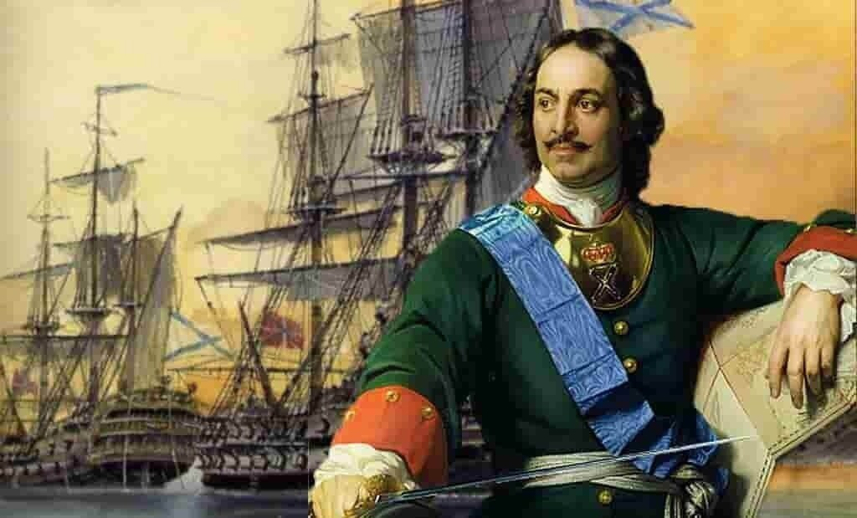

Список печатных изданий
к 350-летию со дня рождения Петра I

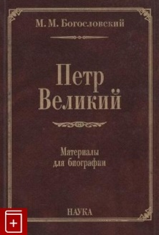
1. Богословский, М. М. Петр I : материалы для биографии : [в 5 томах]. Т. 2. Первое заграничное путешествие : часть 1 и 2 : 9 марта 1697 - 25 августа 1698 г. / акад. М. М. Богословский ; под ред. проф. В. И. Лебедева. - Ленинград : Государственное социально-экономическое издательство, 1941. - 624 с. : ил., портр. - Указ. имен: с. 585-604. - Указ. геогр. назв.: с. 605-616
Второй том, объединивший две части - "Курляндия. Бранденбург. Голландия" и "Англия Саксония. Вена. Польша", - рассказывает о первом заграничном путешествии Петра в марте 1697 - августе 1698 годов.

2.Брикнер, А. Г. История Петра Великого / А. Г.Брикнер. - Репр. воспроизведение изд. 1882 г. / А. С. Суворина. - Москва : Терра, 1991. - [741] с. разд. паг., [20] л. ил. : ил. - Указ. лич. имен: с. 2-15. - ISBN 5-85255-043-4
Вых. дан. ориг.: СПб. : Тип. А. С. Суворина
Предлагаемая читателю книга выдающегося русского историка А.Г. Брикнера (1834 - 1896) ярко, всесторонне характеризует личность Петра Великого, на высоком художественном уровне воссоздает колорит эпохи великих преобразований, в полной мере выявляет значение петровской реформы для развития российского государства и общества.

3.Данилова, А. Русские императоры, немецкие принцессы : династические связи, человеческие судьбы / Альбина Данилова. – Москва : Изографус : Эксмо, 2002. – 320 с. – 318 с.
В книгу вошли материалы из дореволюционных журналов «Русский архив», «Русская старина», «Исторический вестник» и других, на страницах которых в разные годы было опубликовано немало исторических документов, свидетельств об истории династических связей русского императорского дома с германскими владетельными домами. Из-за малодоступности старых журналов эти материалы почти неизвестны современному читателю.

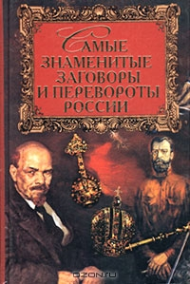
4.Ежов, В. В. Самые знаменитые заговоры и перевороты России / В. В. Ежов. – Москва : Вече, 2003. - 416 с. - (Самые знаменитые). - Библиогр.: с. 411-412 Библиогр.: с. 411-412. - Содерж.: Древняя Русь ; Московское государство ; Российская империя ; Советский Союз.
История России - это история политических потрясений, утверждает В.В. Ежов, автор новой книги из серии «Самые знаменитые». И даже если оставить за рамками повествования три российские революции начала XX века, то перечень все равно получается внушительный. Распри древнерусских князей, катаклизмы смутного времени, соперничество Софьи и Петра I, дворцовые перевороты «осьмнадцатого столетия», подлое убийство Павла I, утопический порыв декабристов, злодейское покушение на Александра II Освободителя, смещение неугомонного «преобразователя» Никиты Хрущева, пресловутый август 91-го... В книге представлена галерея правителей России, в периоды владычества которых в стране зрели и происходили тайные заговоры и перевороты. И можем ли мы сегодня поставить на этом точку?..

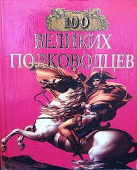
5.Лэннинг, М. Л. 100 великих полководцев / М. Л. Лэннинг. - Москва : Вече, 2000. - 480 с. - (100 великих)
Серию "100 Великих" продолжает новая книга "100 великих полководцев", в которой собраны биографии военачальников, сыгравших решающую роль в военных событиях для своего времени и оказавших существенное влияние на ход истории в целом. Биографии, включенные в книгу, охватывают огромный временной промежуток более чем в две с половиной тысячи лет - от персидского царя Кира Великого до полководцев наших дней. Среди героев книги: Александр Македонский, Ганнибал, Юлий Цезарь.

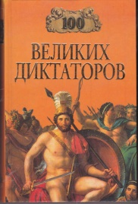
6. Мусский, И. А. Сто великих диктаторов / И. А. Мусский. - Москва : Вече, 2002. - 656 с. - (100 великих). - Библиогр. : с. 648-651
«100 великих диктаторов» - новая книга популярной серии, открывающей перед читателями яркую палитру событий и портретов выдающихся деятелей мировой истории. Среди героев этой книги читатели встретят Цезаря, Калигулу, Нерона, Чингисхана, Ивана Грозного, Петра Великого, Робеспьера, Сталина и многих других диктаторов и тиранов, оставивших после себя наряду с победами и достижениями кровавый след...

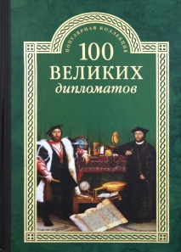
7. Мусский, И. А. Сто великих дипломатов / И. А. Мусский. – Москва : Вече, 2002. - 608 с. - (100 великих)
Очередная книга из серии «100 великих» рассказывает о самых известных и удачливых дипломатах всех времен и народов. Перед читателем пройдет яркая портретная галерея профессионалов - от Перикла до президента Рузвельта, от Сигизмунда Герберштейна до Александры Коллонтай, от князя Горчакова до графа Чиано (зятя Муссолини). Кроме того, полагает автор, государственные деятели, политики, правители часто обнаруживают куда больший дипломатический талант, нежели карьерные дипломаты, например Иван III, Генрих IV, Людовик XI, Наполеон, Петр I... Они держали в своих руках все нити международных отношений, войны и мира, умело сочетали в своей политике дипломатические и военные методы.

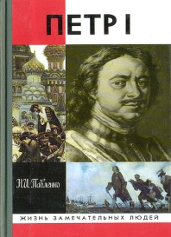
8. Павленко, Н. И. Петр I / Н. И. Павленко. - [6-е изд.]. - Москва : Молодая гвардия, 2005. - 426, [2] с., [16] л. ил., портр. - (Жизнь замечательных людей : ЖЗЛ : сер. биогр. : осн. в 1890 г. Ф. Павленковым и продолж. в 1933 г. М. Горьким ; вып. 1127 (927)). - ISBN 5-235-02794-9.
Прил.: Историческое значение преобразований Петра I: с. 420-425. Основные даты жизни и деятельности Петра Первого: с. 426-427
Биография Петра Великого, принадлежащая перу крупнейшего отечественного историка Н.И. Павленко, по праву признана классикой биографического жанра. Она написана на строго документальной основе, в то же время читается на одном дыхании, подобно добротному историческому роману. Книга дает ответ на вопрос: благом или трагедией для России стали его знаменитые преобразования? Настоящее издание значительно переработано автором, а также дополнено новой главой - "Образ Петра в представлениях современников" и очерком "Историческое значение преобразований Петра".

9. Павленко, Н. И. Петр Первый и его время / Н. И. Павленко. - Москва : Дрофа, 2004. - 224 с.: ил. - (За страницами школьного учебника)
В книге из серии "За страницами школьного учебника" повествуется о Петре Великом - его личности, деяниях, неудачах и успехах на фоне социально-экономической и общественно-политической жизни того времени. Книга рассчитана на учащихся старших классов. Она может быть использована в качестве дополнительного материала при изучении истории России начала XVIII века.

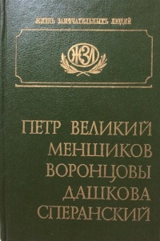
10. Петр Великий. Меншиков. Воронцовы. Дашкова. Сперанский : [биогр. очерки]. – Санкт-Петербург : ЛИО Редактор, 1995. - 414 с. - (Жизнь замечательных людей : ЖЗЛ : биографическая библиотека Ф. Павленкова)
Переиздание книг о жизни знаменитых российских государственных деятелях из биографической библиотеки Ф.Ф. Павленкова "Жизнь замечательных людей", выпускавшейся в России в конце XIX - начале XX века. Текст печатается в новой орфографии. В необходимых случаях изменены написания имен и географических названий.

11. Пушкин, А. С. Полное собрание сочинений : Т. 10. История Петра. Записки Моро-де- Бразе. Заметки о Камчатке / Пушкин ; ред. ком.: [Максим Горький и др.] ; Акад. наук СССР ; [ред. П. С. Попов и др.]. - Москва : Издательство Академии наук СССР, 1938. - 568 c., [6] л. ил., портр. - Алф. указ.: с. 507-567 . На авантит.: 1837-1937
Настоящий том в основной своей части заключает тексты, впервые публикуемые. Подготовительные работы Пушкина к Истории Петра до Октябрьской революции были известны в самой незначительной доле: кроме отдельных цитат, из тридцати одной тетради Пушкина были опубликованы (по копиям) всего одна тетрадь и два отрывка из двух других тетрадей. Переводы иноязычных текстов, относящихся к Истории Петра, сделаны П.С. Поповым. Редактор тома - М.А. Цявловский. Контрольный рецензент - В.В. Виноградов.

12. Пыляев, М. И. Старый Петербург : рассказы из былой жизни столицы / М. И. Пыляев. - Репр. воспроизведение изд. А. С. Суворина. - Москва : Совместное советско-финское предприятие "ИКПА", 1990. - 496, [10] с. : ил. - Библиогр. в примеч.: с. 463-475. - Указ. лич. имен, местностей, зданий и проч., гравюр: с. 477-496.
"Старый Петербург", как и многие другие сочинения Пыляева, заслуживает быть названным лучшим в жанре историко-художественного осмысления русской культуры во всех её проявлениях. Эта книга была популярна у современников рубежа XX века. Не утратил к ней интерес и читатель нашего времени. У Пыляева Петербург предстаёт не грандиозным монолитом - живыми картинами Петербургской жизни автор вырисовывает душу города.

13. Рыжов, К. В. Сто великих монархов / К. В. Рыжов. - Москва : Вече, 2006. - 480 с. - (100 великих)
Автор этой книги справедливо полагает, что "интерес к судьбам сильных мира сего и, прежде всего, к жизни монархов, всегда был, есть и будет". Вот только выбрать из них сто великих весьма непросто. В этой книге вы прочитаете не только о тех правителях, чье величие признано всем миром, не только о святых и победоносных владыках, но и о жестоких тиранах и даже о монархах, снискавших славу авантюристов и, тем не менее, оставивших в истории неизгладимый след.

14. Рыжов, К. В. Сто великих россиян / К. В. Рыжов. – Москва : Вече, 2002. - 656 с. - (100 великих).
В книге историка К.В. Рыжова собраны жизнеописания ста великих россиян — от князей Олега и Владимира Святого до Юрия Гагарина и Сергея Бондарчука. Биографии политиков, военачальников, деятелей церкви, художников, писателей, путешественников, ученых, изобретателей, реформаторов и революционеров представлены достаточно объективно. Автор стремится подняться над партийными пристрастиями, над частностями, уйти от упрощенного черно-белого видения мира. Концепция книги такова: прошлое следует принимать целиком, ничего из него не вымарывая, ничего в нем не отторгая и не приклеивая никаких ярлыков. Ведь наше историческое зрение — это главный инструмент осмысления настоящего.

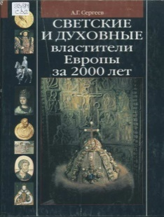
15. Сергеев А. Г. Светские и духовные властители Европы за 2000 лет / А. Г. Сергеев. - 2-е изд., испр., перераб. и доп. - Москва : Логос, 2003. - 1002 с.: ил., портр. - Библиогр.: с. 963-968 (269 назв.). - Имен. указ.: с. 969-1002.
Представлена монументальная панорама исторических деяний и судеб светских и духовных властителей Европы с Рождества Христова до наших дней. На страницах книги читателей ждут захватывающие встречи с первым римским императором Августом и первым российским президентом Б.Н. Ельциным, с Иисусом Христом и современными ревнителями христианства, представителями средневековых крестоносцев и военачальниками мировых войн XX века, царями и церковными иерархами, реформаторами и сектантами, президентами и главами правительств, множеством выдающихся исторических деятелей.

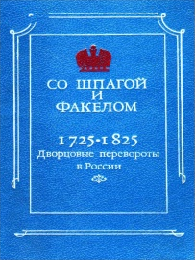
16. Со шпагой и факелом : Дворцовые перевороты в России 1725-1825 : [сборник документов и материалов / сост., вступ. ст. и коммент. М. А. Бойцова]. - Москва : Современник, 1991. - 590 с. - Имен. указ.: с. 550-589.
В сборник вошли первоисточники - мемуары, дневники, письма, материалы официальных расследований, относящиеся к событиям "эпохи дворцовых переворотов". Перед читателем пройдут драматические эпизоды, начиная с интриг вокруг смерти Петра I и кончая убийством Павла I.

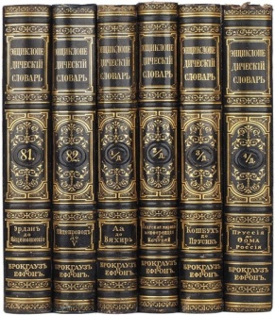
17. Петр I Алексеевич Великий // Энциклопедический словарь / под ред. К. К. Арсеньева и Ф. Ф. Петрушевского. – Санкт-Петербург : Ф. А. Брокгауз и И. А. Ефрон, 1898. - Т. XXIII а : Петропавловскiй - Поватажное. - С. 487-495.
«Энциклопедический словарь Брокгауза и Ефрона» (ЭСБЕ) — универсальная энциклопедия на русском языке, изданная в Российской империи. Выпущена акционерным издательским обществом Ф.А. Брокгауз — И.А. Ефрон (Петербург) в 1890—1907 годах. Издание выходило в двух вариантах — 41 основной том и 2 дополнительных (меньшая часть тиража) и 82 основных и 4 дополнительных полутома. Энциклопедия содержит 121 240 статей, 7800 иллюстраций и 235 карт.

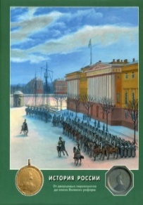
18.Энциклопедия для детей. Энциклопедия для детей. Т. 5. История России и ее ближайших соседей, ч. 2 : От дворцовых переворотов до эпохи Великих реформ / гл. ред. М. Аксенова ; отв. ред. Д. Володихин. - Москва : Аванта+, 2004. - 701, [1] с. : ил. - Предм. указ.: с. 696. - Персон. указ.: с. 697-699.
Вторая книга тома "История России и ее ближайших соседей" посвящена отечественной истории XVIII-XIX столетий. В ней освещены темы, связанные с историей общественной мысли и политическим устройством Российской империи. Особое внимание уделено биографиям исторических личностей, подробно рассказано о повседневной жизни страны, образовании и просвещении, военном деле и дипломатии в XVIII-XIX вв. Статьи, вошедшие в книгу, написаны специалистами из институтов Российской Академии наук, архивистами, преподавателями московских университетов.

Детские издания
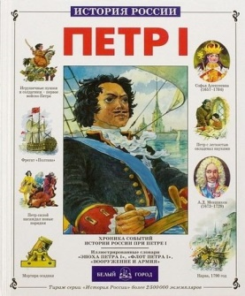
Юрий Крутогоров: Петр I
Возраст: 12+
Повесть о великом русском царе Петре I. Он и сам жил во благо своей страны, и других наставлял: «Делайте добро Отечеству, служите ему верой и правдой». Серия «История России» — единственная в своем роде серия книг для детей, наиболее полно раскрывающая перед юным читателем весь уникальный мир русской истории
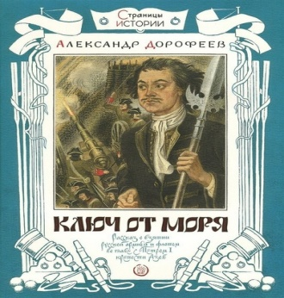
Александр Дорофеев: Страницы истории. Ключ от моря
Возраст: 6+
Рассказ о взятии русской армией и флотом во главе с Петром I крепости Азов. Как и для чего воевали в XVIII веке? Как происходила осада, что такое минные подкопы и какую роль в штурме крепости может сыграть флот? Обо все этом рассказано простым и понятным языком, динамично и живо. Петр I предстает в этой книге не только мудрым и дальновидным правителем, но и живым человеком, со своими мечтами и сомнениями, радостями и разочарованиями, тревогами и заботами.
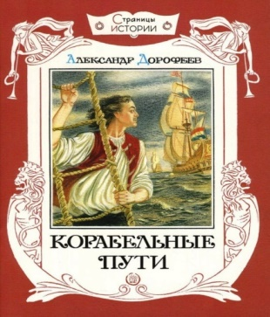
Александр Дорофеев: Корабельные пути
Возраст: 6+
Это книга о юности Петра I, когда впервые зародилась у будущего императора мысль о создании российского флота. Не сухое перечисление фактов и дат, а яркий авторский рассказ заставляет взглянуть на Петра I как на живого человека, любознательного, целеустремленного юношу, который упорно идет к своей цели, преодолевает преграды и приобретает новые знания, находит единомышленников и учителей, переживает взлеты и падения.
Книгу проиллюстрировал замечательный художник Сергей Бордюг
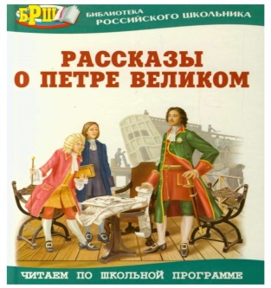
Рассказы о Петре Великом
Возраст: 12+
Книга рассказывает о Петре Великом, стараниями которого Россия сначала превратилась в огромную и сильную империю, а потом – в великую державу.
Из этой книги вы узнаете: когда царь Петр Великий был маленьким, как молодой Петр в войну играл; как он путешествовал к иностранцам в науку; как ему удалось шведов под Полтавой разгромить и вывести Россию к морю; как изменилась Россия при Петре
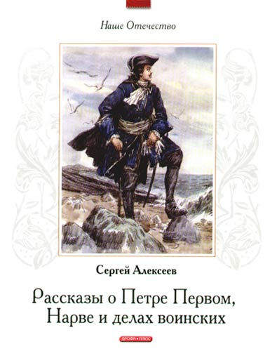
Сергей Алексеев: Рассказы о Петре Первом, Нарве и делах воинских
Возраст: 12+
В книге собраны увлекательные рассказы о Петре Первом, его государственных преобразованиях и военных победах. Это повесть о том, как царь Петр I завоевывал шведские крепости, и как основан был великий город Санкт-Петербург, названный в честь апостола Петра, небесного покровителя русского царя
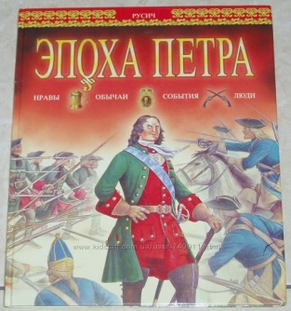
Юрий Каштанов: Эпоха Петра
Возраст: 6+
Это книга о славной и жестокой эпохе в истории нашей Родины, когда `…Россия молодая, в бореньях силы напрягая, мужала с гением Петра…
Юрий Каштанов повествует о стрелецком бунте, войне со Швецией, полтавской баталии, прутском «конфузе», личной жизни и заклятых врагах, преобразованиях и победных трубах.

Ссылки на лучшие детские книги о Петре Первом.
https://icanread.ru/knigi-o-petre-i/
https://www.deti.spb.ru/glory_days/10_jul/petr_1/
http://www.cbs-beloretsk.com/images/kollegam/Spisok-o-Petre1.pdf

Современники, историки и писатели
о Петре Великом

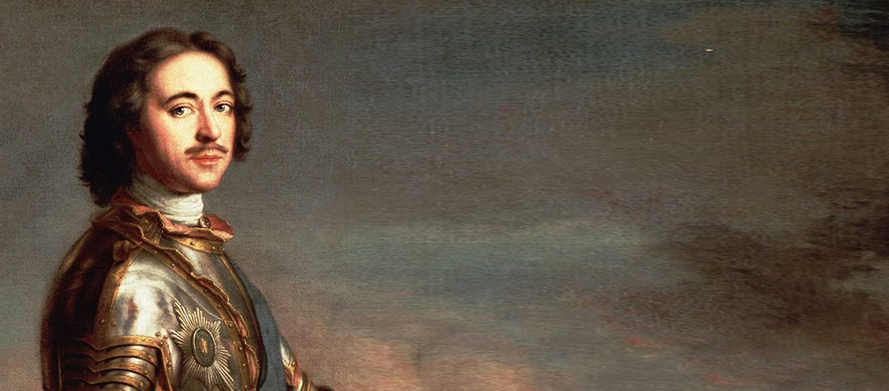

«Государь не царь и не царского поколения, а немецкого… Когда были у государыни царевны Натальи Кирилловны сряду дочери и тогда государь, царь Алексей Михайлович, на нее, царицу, разгневался… И когда
приспел час ей родить дщерь, и тогда она, государыня, убоясь его, государя, взяла в обмен из Немецкой слободы младенца мужеска полу, из Лефортова дворца…». (Иона Кириловец, дьякон Чудова монастыря)

«Петр Великий недооценил свой народ, когда захотел натянуть западный мундир на эту, в сущности, космополитическую цивилизацию, являющуюся достоянием всех. Но грубый наставник сильного ребенка, Петр Великий, тем не менее открыл воспитаннику высокие судьбы, которые сулили ему стремительное движение к Западу. Не отбрасывайте преимуществ, завоеванных этим движением; цена заплаченная вами за них, восполнена…Оставайтесь европейцами, продолжая быть русскими!».
(Русский философ, Чаадаев П. Я.)

«Какой это царь, он антихрист, а не царь, царство свое покинул и знаетца с немцами и живет все в Немецкой слободе, в среду и в пятку ест мясо. Инова антихриста не ждите, тот он антихрист».
(Крестьянин Старцев)

«Государь всю свою землю выпустошил, остались только душой, да телом… Государя на Москве нет. Семь лет в плену, а на царстве сидит Немчин. Тысячи с четыре стрельцов порубил. Если б он был государь, стал ли б так свою землю пустошать».
(Неизвестный крестьянин)

«…Он тотчас же сел за стол, пригласил меня сесть возле себя и тотчас же начал разговаривать со мною без толмача, так как сам говорил по-голландски настолько отчетливо, что я без труда мог его понимать; со своей стороны он понимал, что я ему отвечал… Царь очень высок ростом, носит собственные короткие коричневые волосы и довольно большие усы, но весьма проницателен и умен…Царь развлекается точением, и, путешествуя, возит станок за собою. В этом мастерстве он не уступает искуснейшему токарю и даже достиг того, что умеет вытачивать портреты и фигуры…»
(Датский посланник в России, Юст Юль)

«Обыкновенно его величество видят в такой простой одежде, что тот, кто его не знает, ни за что бы не признал в нем столь великого монарха… Следует, кроме того, признать, что его величество благочестив и от природы добр и милостив. Говорят также, будто его величество желал бы по-доброму реформировать и улучшить русское вероисповедание, как он уже для людей, переходящих в русскую веру, отменил в обряде крещения погружение в воду, прежде требуемое. Кроме того, он разрешил не соблюдать в своей армии принятые у русских долгие и строгие посты, во время которых им совсем нельзя есть мясо…».
(Нарвский пастор, Симон Дитрих Геркенс)

«Сближение с Европой было в глазах Петра только средством для достижения цели, а не самой целью».
(Историк, Ключевский В.О.)
«Он хотел не заимствовать с Запада готовые плоды тамошней техники, а усвоить ее, пересадить в Россию самые производства с их главным рычагом – техническим знанием».
(Историк, Ключевский В.О.)

«Петр резко интенсифицировал происходившие в стране процессы, заставил ее совершить гигантский прыжок, перенеся Россию сразу через несколько этапов, которые она, рано или поздно, неминуемо прошла бы».
(Советский и российский историк, Анисимов Е.В.)

«Русские никогда не станут истинно цивилизованной нацией, так как они подверглись цивилизации чересчур рано. Петр обладал талантами подражательными, у него не было подлинного гения...».
(Французский философ, Руссо Ж - Ж.)

«С Петра І начинаются особенно поразительные и особенно близкие и понятные нам ужасы русской иcтории… Беснующийся, пьяный, сгнивший от сифилиса зверь четверть столетия губит людей, казнит, жжет, закапывает живьем в землю, заточает жену, распутничает, мужеложествует… Сам, забавляясь, рубит головы, кощунствует, ездит с подобием креста из чубуков в виде детородных органов и подобием Евангелий — ящиком с водкой… Коронует ****ь свою и своего любовника, разоряет Россию и казнит сына… И не только не понимают его злодейств, но до сих пор не перестают восхваления доблестей этого чудовища, и нет конца всякого рода памятников ему».
(Л.Н. Толстой, из черновика рассказа «Николай Палкин».)

«Это сравнение верно, потому что перед пришествием Петра у нас именно выработались почти точно такие же политические и духовные отношения к Европе. С Петровской реформой явилось расширение взгляда беспримерное, – и вот в этом, повторяю, и весь подвиг Петра. Это-то и есть та самая драгоценность, про которую я говорил уже в одном из предыдущих № “Дневника”, – драгоценность, которую мы, верхний культурный слой русский, несём народу после полуторавекового отсутствия из России…».
(Ф. М. Достоевский, «Дневник писателя».)

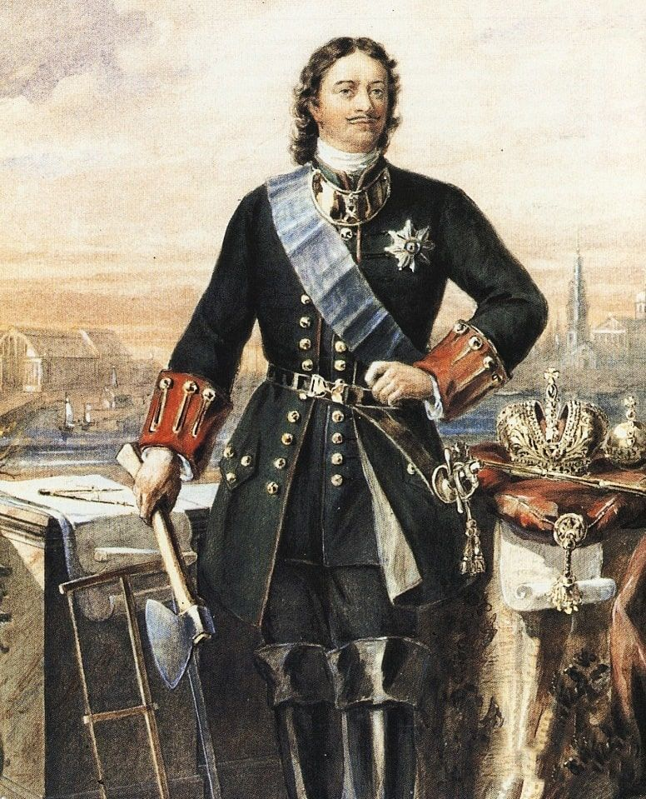

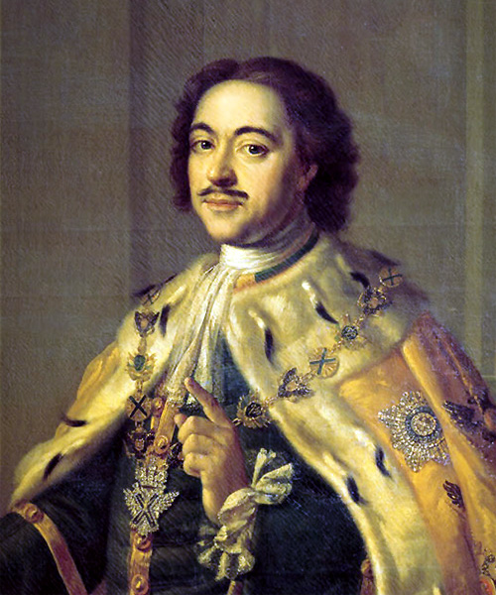

23 лучшие цитаты
Петра Первого

1. Не держись Устава, яко слепой стенки.
2. Русский тот, кто Россию любит и ей служит.
3. Всякий, кто украдёт из казны настолько, сколько стоит верёвка, на той же верёвке повешен будет.
4. Правда, что зело жесток, сей орех был, однако, слава Богу, счастливо разгрызен.
5. Всякий потентат [правитель], который едино войско сухопутное имеет, одну руку имеет, а который и флот имеет, обе руки имеет.
6. Указую на ассамблеях и в присутствии господам сенаторам говорить токмо словами, а не по писанному, дабы дурь каждого всем видна была.
7. Наш народ, яко дети, неучения ради, которые никогда за азбуку не примутся.
8. Наша коммерция и без того как больная девица, которой не должно пугать или строгостью приводить в уныние, но ободрять ласкою.
9. Я хочу видеть у себя лучше народов магометанской и языческой веры, нежели жидов. Они плуты и обманщики. Я искореняю зло, а не распложаю; не будет для них в России ни жилища, ни торговли, сколько о том ни стараются и как ближних ко мне ни подкупают.
10. Троим не верь: бабе не верь, турку не верь, непьющему не верь.
11. Забывать службу ради женщины непростительно. Быть пленником любовницы хуже, нежели пленником на войне; у неприятеля скорее может быть свобода, а у женщины оковы долговременны.
12. Есть желание, – тысяча способов; нет желания, – тысяча поводов!
13. Когда государь повинуется закону, тогда не дерзнет никто противиться оному.
14. Мир – хорошо, однако при том дремать не надлежит, чтоб не связали рук, да и солдаты, чтоб не сделались бабами.
15. Несчастья бояться – счастья не видать.
16. За признание – прощение, за утайку – нет помилования. Лучше грех явный, нежели тайный.
17. Деньги суть артерия войны.
18. Кто жесток, тот не герой.
19. Надлежит законы и указы писать явно, чтоб их не перетолковать.
20. Правды в людях мало, а коварства много. Под них такие же подкопы чинят, как и под фортецию.
21. Говори кратко, проси мало, уходи борзо!
22. В честь Нового года учинять украшения из елей, детей забавлять, на санках катать с гор. А взрослым людям пьянства и мордобоя не учинять – на то других дней хватает.
23. Подчиненный перед лицом начальствующим должен иметь вид лихой и придурковатый, дабы разумением своим не смущать начальство.

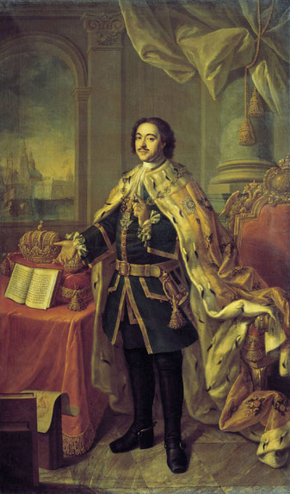
Как Пётр I завлекал в библиотеки?

А знаете ли вы, какими методами Пётр I в своё время прививал любовь к чтению? Открывая библиотеку при Кунсткамере, государь в разговоре с генерал-прокурором города, который выступал за то, чтобы брать с людей деньги за посещение библиотеки, повелел - тому, кто придет в библиотеку, на выходе давать чашку кофе или рюмку водки. И это подействовало: народ стал вставать в очередь, чтобы получить заветный бонус. Главному библиотекарю Кунсткамеры выдавались 200 рублей – сумасшедшие деньги по тем временам – на то, чтобы эту чашку или рюмку обеспечивать. Вот с этого начинались библиотеки – людям еще и приплачивали, чтобы они шли в библиотеку!

Сайты для создания онлайн мероприятий.

Сайт для создания пазл https://www.jigsawplanet.com/
Инструкция https://ru.calameo.com/read/0046225445c0d014fea50
Сайт для создания онлайн викторин https://learningapps.org/
Инструкция https://ru.calameo.com/read/0046225448a0bdb0e767b
Сайт для создания онлайн кроссвордов «Фабрика кроссвордов» http://puzzlecup.com
Инструкция https://ru.calameo.com/read/004622544c88555bb714d

Содержание

От составителя -------------------------------------------------------------------------------------------------------3
Указ о подготовке и проведении мероприятий к 350-летию со дня рождения Петр ------------------4

Краткая биография Петра Первого ------------------------------------------------------------------------------5

Организация культурно-досуговых мероприятий к 350-летию со дня рождения Петра I-----------9
Издательская деятельность библиотек к 350-летию со дня рождения Петра I------------------------18
Список печатных изданий к 350-летию со дня рождения Петра I---------------------------------------19

Современники, историки и писатели о Петре Великом----------------------------------------------------27

23 лучшие цитаты Петра I----------------------------------------------------------------------------------------30
Сайты для создания онлайн мероприятий---------------------------------------------------------------------31

